中一·今日动态
｜2024.10.11
-来园情况-
今天是星期五，晴。在园25人，全勤哦。
来园的宝宝们能热情的和老师打招呼，还能绕好水杯带，放好自己的物品。
今天的点心是：鲜牛奶、奶味方块。来园的小朋友们能全部吃完喝完，不浪费哦。
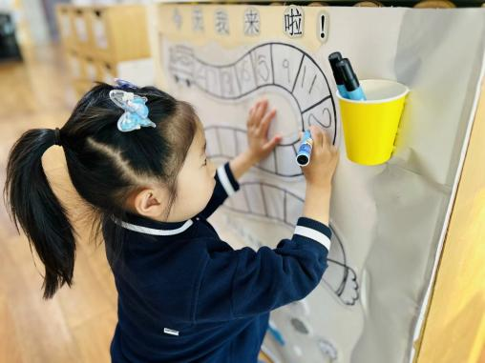 | 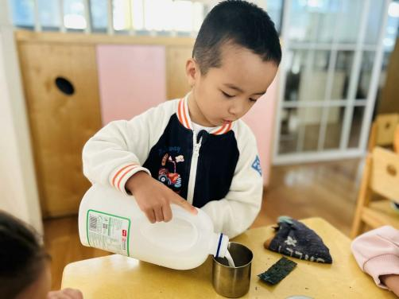 | 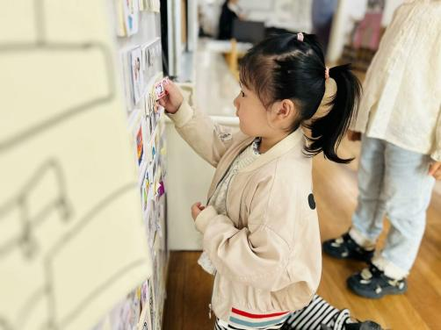
嘟嘟嘟，小火车出发啦，放好水杯我们会在车厢上进行签到。 | 我们倒牛奶越来越棒啦，而且都没有漏在桌子上呢。 | 喝完牛奶我们就要来做游戏计划了，选择喜欢的区域游戏。
-区域游戏-
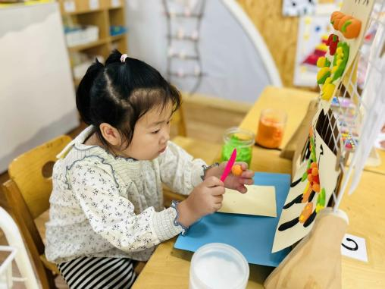 | 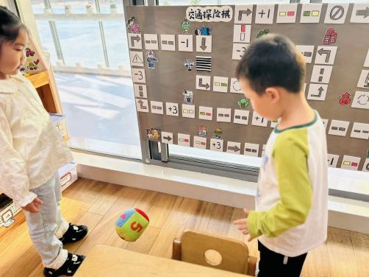 | 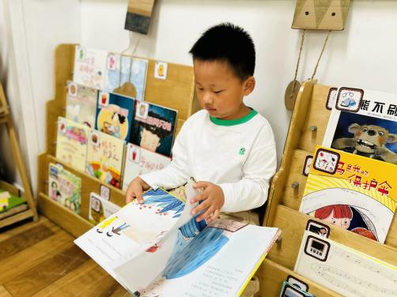
美工区：  暖暖来玩黏土了，她拿出工具根据步骤图很认真的在制作南瓜和柿子和大树。 | 益智区：  嘉义和嘟嘟选择了交通探险棋，两个人很遵守游戏规则，并且合作很默契。 | 阅读区：  林浩坐在小椅子翻阅着绘本，他能根据画面内容说一说图片上发生的故事，很棒呢。
-户外活动-
外面天气很好，我们在滑滑梯进行游戏，来看看孩子们的运动瞬间吧。
小朋友们累了能主动喝水休息，热了会自己擦汗，有很强的自我服务意识哦！
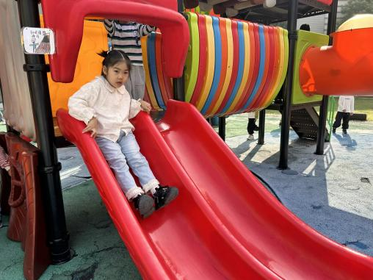 | 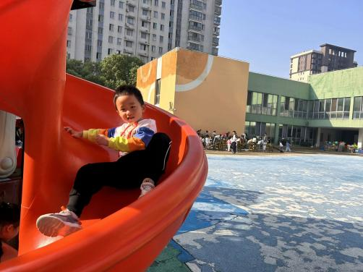 | 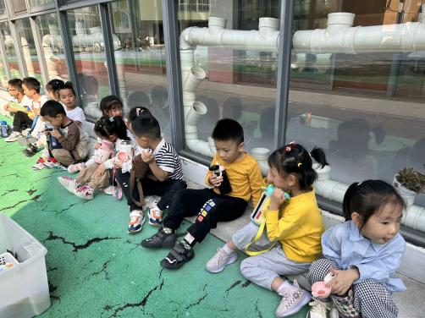
呜呼~我滑下来啦！ | 一圈一圈的，好刺激呀！ | 休息时我们大口喝水补充水分。
-集体活动-
数学：它们一样多吗？
数的守恒指物体数目不因物体外部特征和排列形式等的改变而改变。本次活动主要通过观察对比，让孩子们来判断在7以内的物的数量是否一致，从而让孩子发现物的数量与物的排列方式、大小、颜色等都无关，激发孩子对数学认知的兴趣。
本班幼儿已经能够感知7以内的数量，同时本班幼儿有根据数量送点卡的经验，能够做到数物匹配，但是对于改变事物的特征，从而让孩子来判断数量是否一致还是第一次，个别幼儿在数数的过程中容易漏数或重复数。
-午餐时光-
今天的午餐是：紫米饭、苹果桂花鸡、莴苣炒胡萝卜、翡翠银鱼羹。
水果是：香瓜、西梅。下午的点心是：奶黄包。
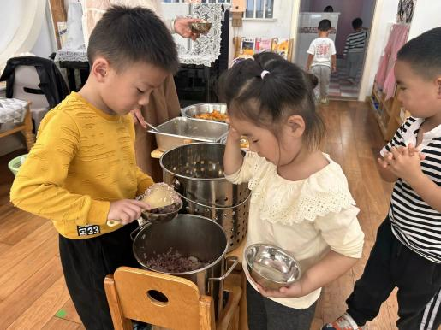 | 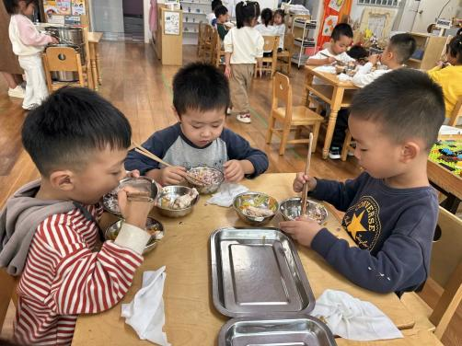 | 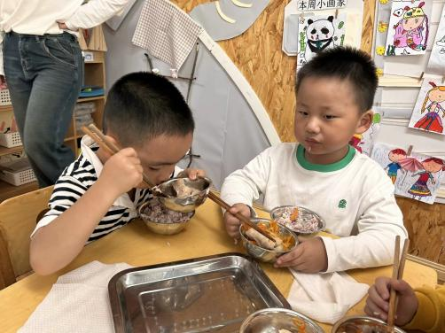
我们自己盛饭，吃多少盛多少。 | 我们的筷子用的也很熟练啦！ | 吃饭时我们也要坐坐端正呢。
-温馨提示-
1.最近气温有所下降，大家可以给孩子准备一件薄外套，上下学路上穿着。
2.幼儿如需请假，请在当日16:00前在群里告知老师。
- end -
在一起的点滴都值得记录
我们｜中一班｜在一起

